Бөлім: | 4 бөлім - Презентациялар (ортақ тақырыбы: "Қоршаған ортаны қорғау")
Педагогтің тегі, аты,әкесінің аты | Мииржанова Асем Советовна
Күні
Сынып 4 | Қатысушылардың  саны | Қатыспағандар саны
Сабақтың тақырыбы | Презентациядағы дыбыстар
Оқу бағдарламасына сәйкес оқыту мақсаттары | 4.2.4.2 белгілі бір тақырыпта фотосуреттер, дыбыстар және бейнелерді пайдалану;  4.2.3.3 презентацияға дыбыс пен бейнені кірістіру;
Сабақтың мақсаты | Презентацияға дыбыстар кірістіруді, дыбыстық файлдарды және нысандық анимацияны баптауды үйренеді
Сабақ барысы
Сабақ кезеңі/  уақыты | Педагогтің іс-әрекеті | Білім алушының іс-әрекеті | Бағалау | Ресурстар
Сабақтың басы  3 минут  5 минут | Ұйымдастыру  Оқушылармен сәлемдесу, түгелдеу.  Сыныпта жағымды ахуал орнату үшін «Өрмекші торы» арқылы оқушыларға жақсы лебіздер айту.  Үй тапсырмасын тексеру  «Файл» әдісі бойынша оқушыларды топқа бөлу  1 – топ  2 – топ  Жаңа сабақты ашу:  Ребусты шешіп, бүгінгі тақырыпты анықтайық!  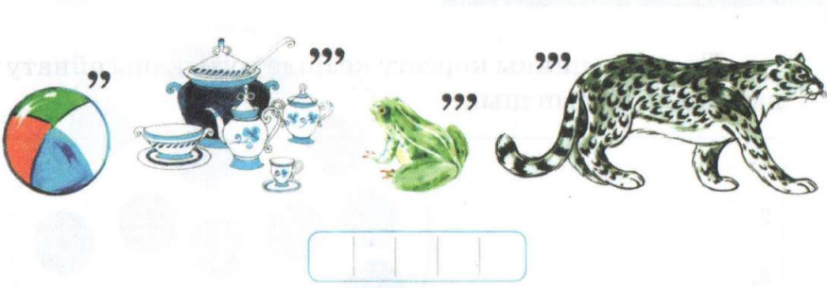 | 1.Мұғаліммен амандасады.  2. «Өрмекші торы» тренингін ұйымдастырады.  3.Оқушылар бүгінгі сабақты ребусты шешу арқылы ашады. | «Медаль әдісі» арқылы ынталандыру сөздері  (жарайсың,  керемет,өте жақсы т,б)   | Күнделік.кз      Интербелсенді тақта
Сабақтың ортасы  8 минут  15 минут  6 минут  3 минут  Сабақтың соңы  4 минут  1 мин | Жаңа сабақпен танысу  https://www.youtube.com/watch?v=iqZ9w2WoM6I  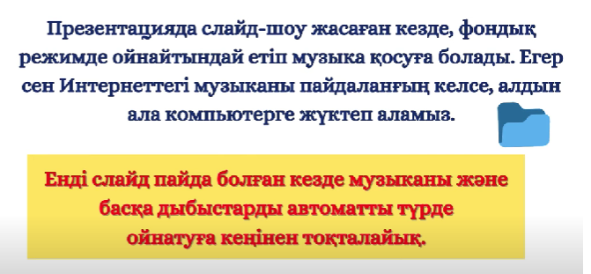  Оқушылар бейне роликті көреді.Түріп алу әдісі арқылы керек жерін жазып алады.  Қосымша мұғалім толықтырады  1-тапсырма Жеке жұмыс  Практикалық жұмыс. «Қоршаған орта» тақырыбында 2-3 слайдтан презентация жаса.Презентацияны интернеттен алынған дыбыстармен толықтырыңыз.  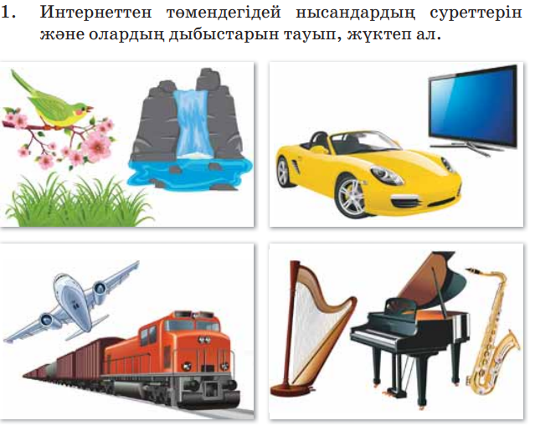  Дескриптор:  - MSPowerPoint бағдарламасын іске қоса алады  - Интернеттен суретке байлынасты дыбыстарды алады  - Берілген тақырып бойынша слайд жасайды.  2-тапсырма.Жұптық жұмыс.  Берілгендерді қызметімен сәйкестендіріңдер  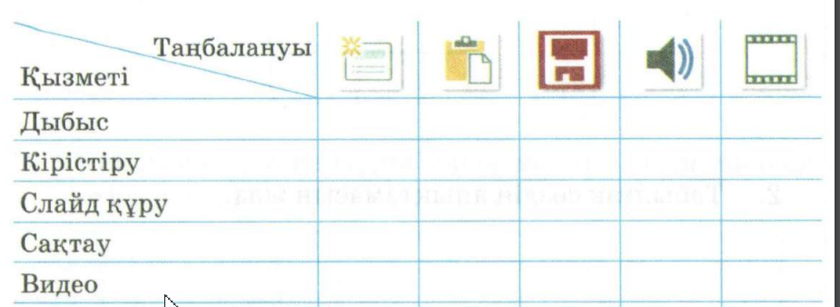  Дескриптор:  -Тапсырманы дұрыс сәйкестендіреді  3-тапсырма.Сабақты қортындылау:  https://wordwall.net/ru/resource/52697393    Дескриптор:  - Сұрақтың дұрыс жауабын анықтайды  Рефлексия  «Торсық» әдісі  Қызыл түс-тақырыпты түсінбедім  Сары түс-қайталау керек  Жасыл түс-мен барлығын түсіндім  Үй тапсырмасы:Презентацияға дыбыстарды слайд аяқталғанша қою алгоритмін жаз. | Оқушы жеке 2-3 слайдттан тұратын тапсырма орындайды  Оқушылар жұппен берілген таңбаны қызметімен дұрыс сәйкестендіреді  3-тапсырмада оқушылар сұрақтың дұрыс жауабын анықтайды  Жаңа сабақ бойынша өз ойларын түс бойынша торсыққа салады.  Күнделікке үй тапсырмасын  жазып алады. | Медаль әдісі  арқылы бағалау  Медаль әдісі  арқылы бағалау  Медаль әдісі  арқылы бағалау   | https://www.youtube.com/watch?v=iqZ9w2WoM6I    Компьютер  MSPower  Point бағдарламасы  https://wordwall.net/ru/resource/52697393

